**Guião 1: Matrizes**

**Parte I**

Docente: Luísa Pereira

Aluno: João Baptista nº81592

**1-Como se define uma matriz?**

Chama-se matriz a um quadro de dupla entrada de elementos dispostos de forma ordenada por linha e colunas. A posição de cada elemento fica 1 definida por meio de um par de índices: o primeiro indica a linha e o segundo a coluna a que o elemento pertence

**2-Como a representa matematicamente? Escreva uma matriz na sua forma geral, com n linhas e m colunas.**

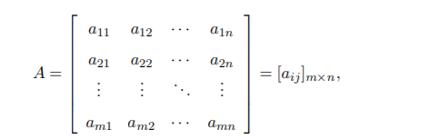

**3-O que é a sua dimensão?**

Dimensão de uma matriz é o número de colunas m por o número de linhas n.

Exemplo:

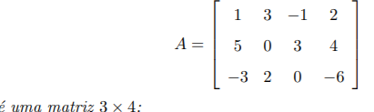

**4-Dê exemplo(s) de aplicação de matrizes**

Aplicação na resolução de sistemas de equações lineares.

**5-Represente uma matriz quadrada com dimensão n x n.**

A =

**6-Represente uma matriz triangular superior e triangular inferior com dimensão n x n.**

A =

**7-Represente uma matriz nula de dimensão 2 x 3.**

A=

**8-Represente a matriz identidade de dimensão n x n.**

A =

**9-Defina matriz diagonal**

, ou seja, todos os valores dos termos em que i e j são diferentes é igual a 0 nesse respetivo termo.

Exemplo: a11=2 a22=-8 a33=1 todos os outros termos são 0 pois i é diferente do j. (a12, a13, a21,a23,a31,a32)

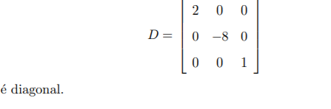

**10-Defina matriz transposta ATe verifique que (AT)T=A**

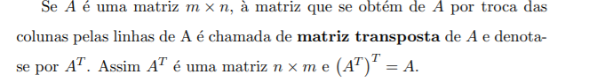

Por exemplo: A =

AT=

(AT) T = =A

**11-Defina e explique as operações entre matrizes: soma e produto de matrizes assim como**

**produto por um escalar.**

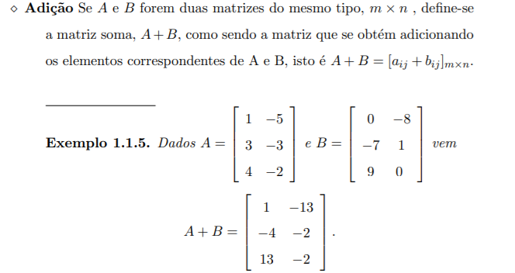

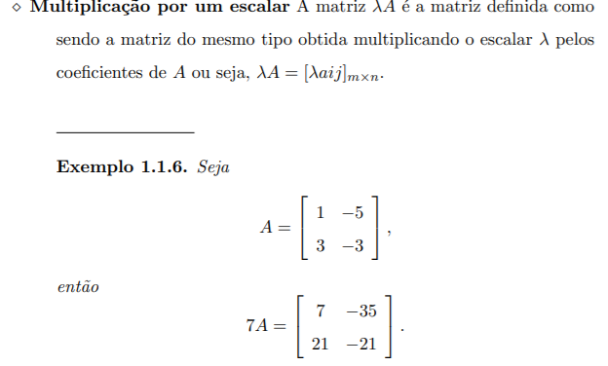



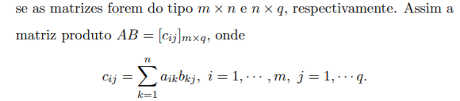

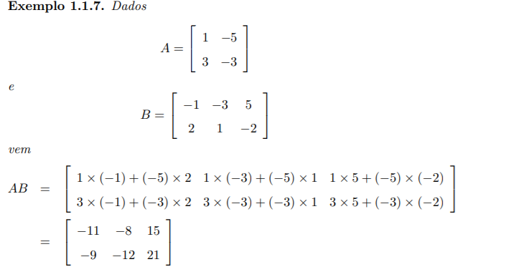

**12-Como se somam matrizes? Há requisitos?**

Sim se A e B forem duas matrizes do mesmo tipo, m × n , define-se a matriz soma, A+B, como sendo a matriz que se obtém adicionando os elementos correspondentes de A e B, isto é A + B = [aij + bij ]m×n.

**13-Baseado no conceito de multiplicação de uma matriz por um escalar explique como se**

**faz a subtração de duas matrizes.**

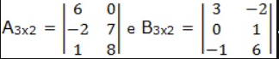

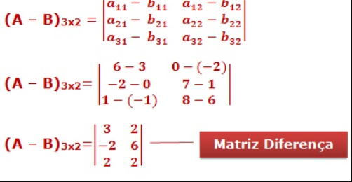

**14-Como se multiplicam matrizes? Há requisitos?**

Sim, A×B, só é possível efetuar quando o número de colunas de A for igual ao número de linhas de B, isto é, se as matrizes forem do tipo m × n e n × q, respetivamente. Assim a matriz produto AB = [cij] m×q.

**15-Existe o conceito de divisão de matrizes?**

Não existe definição para divisão de matriz. Em vez disso, multiplique a primeira matriz pelo inverso da segunda. Reescreva o problema [A] ÷ [B] como [A] * [B]-1 ou [B]-1 * [A]

**16-A soma e produto de números obedecem às propriedades comutativa, associativa e**

**distributiva. Será que estas propriedades se aplicam à soma e produto de matrizes?**

Apenas se aplicam á soma na multiplicação de matrizes não obedece às propriedades comutativas

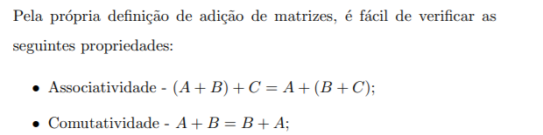



**17- Qual o elemento neutro da adição de matrizes? E da multiplicação?**

**Adição:**

**Multiplicação:** 

**18- A que é igual a transposta do produto de duas matrizes? Dê um exemplo.**



Exemplo:

A = B=

AB= (AB)T=

BT= AT=

BTAT=

(AB)T= = BTAT=

**19- Como se designa uma matriz cuja transposta é igual a ela própria?**

Matriz Simétrica em que AT = A.

**Parte II**

1º

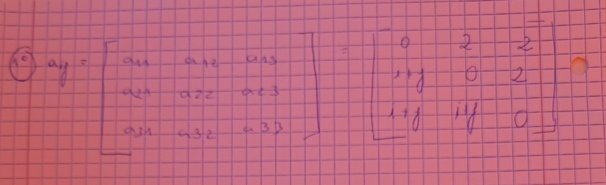

2º

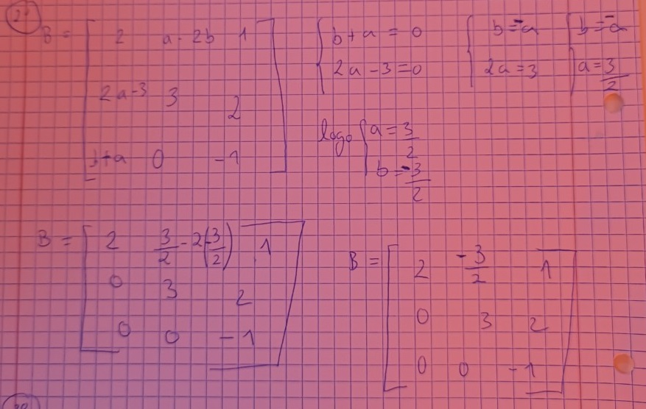

3º

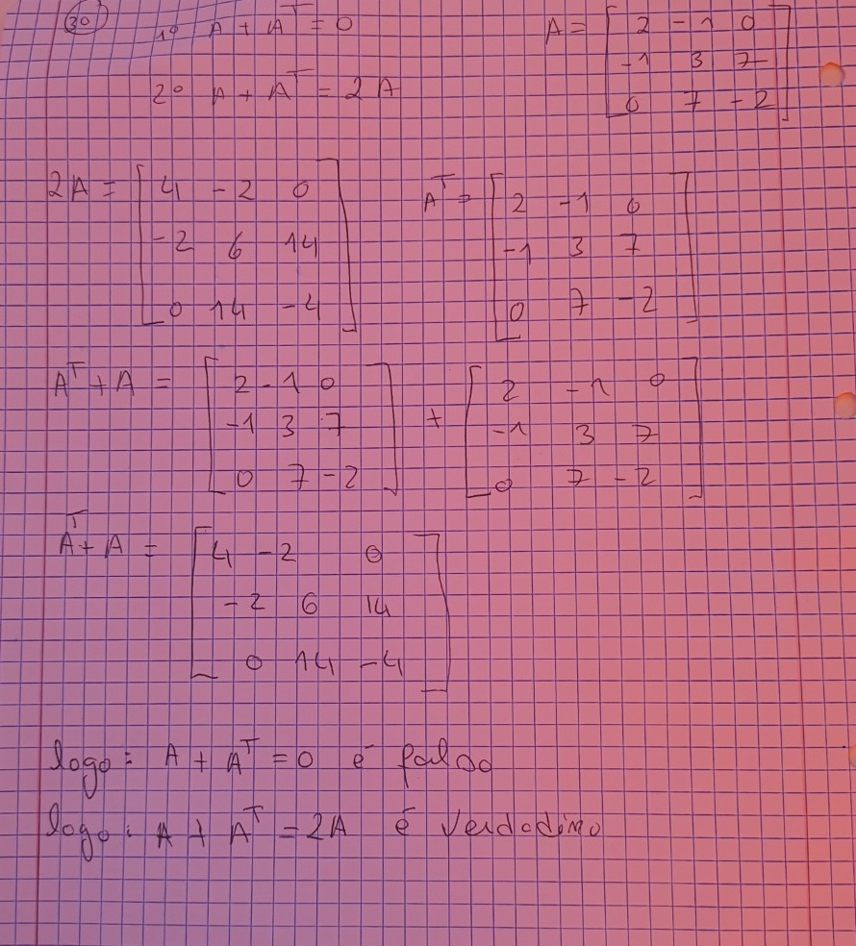

4º N/d

5ºa

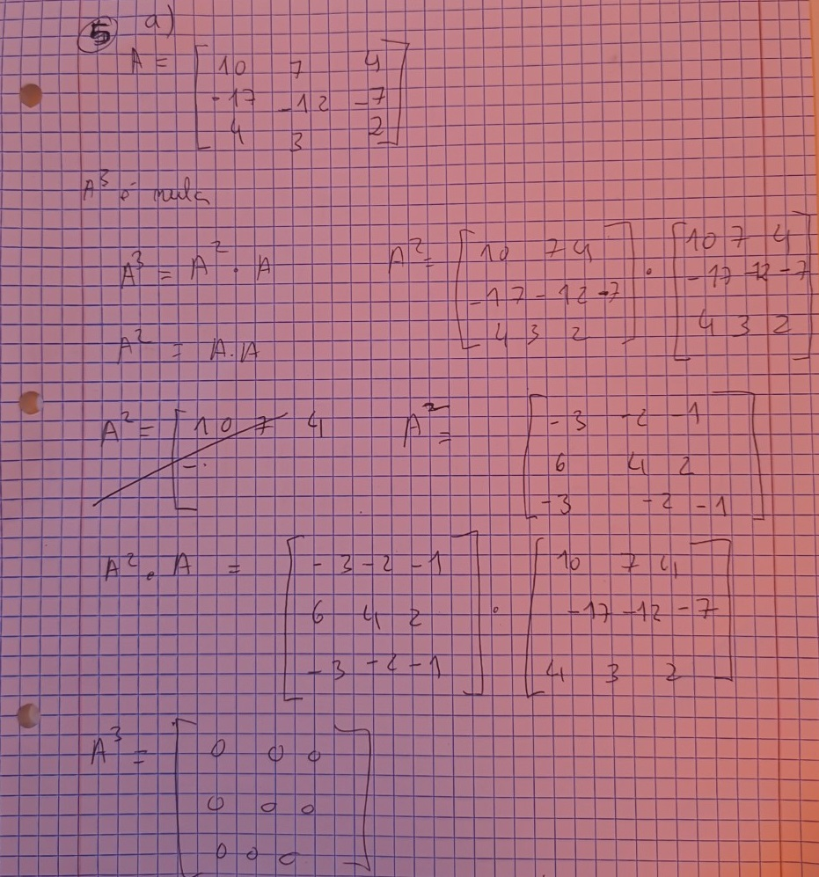

5ºb

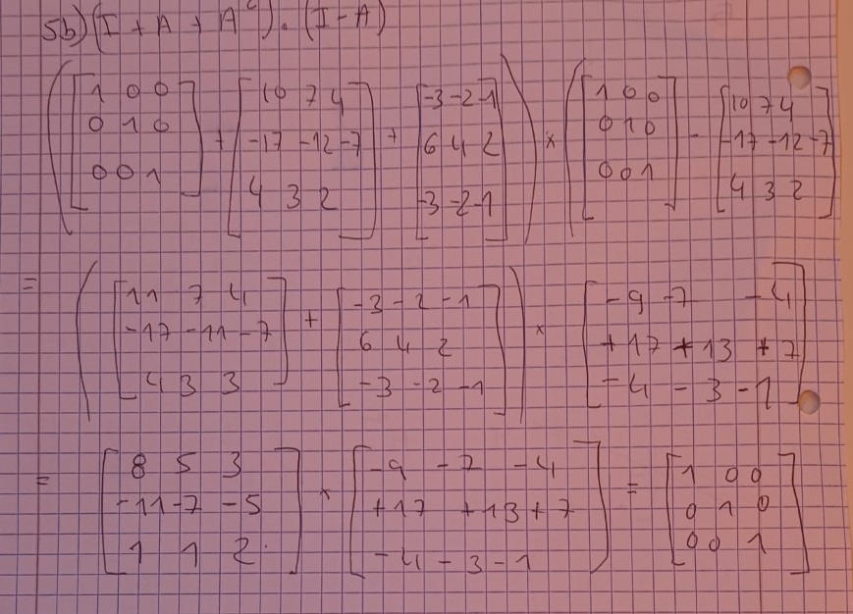

6º N/d